Kós Károly

Ezerkilencszáznegyven /részlet/

Mert íme: valahol nem messze, ötöt kondul egy toronyóra és lám, a múlt visszamenekül a halódó éjszakába. Vége már az útnak és nincsen többé szolgaság, megalázottság, és bizonytalanság. És nem kell hazudni többet a bátorságot, nem kell kételkedve hirdetni hitet, reménytelenül reménységet. Megtiporva nem kell a könnyeket befelé sírni, nem kell titokban átkozódni, az Úristent káromolni, és a bűnös félelmével imádkozni a templomban.
Mert nincsen már semmi, semmi baj, és semmi gond többé nincsen. Minden, de minden jól volt, és jól van. És szép lesz, gyönyörű lesz minden. Megvagyunk, élünk, épen és egészségesen állunk a magunk földjén; szabadok és bátrak vagyunk, van újra hitünk és alázatosan szolgálni akarjuk az Istent. …És soha többé nem leszünk bizonyára.
A város ma korán ébredt. S nincsen az ablakokon függöny és minden kapu nyitva, minden kirakat felhúzva és lám, hová tűnt el az a páncélos tank a járda széléről és hová a vigyázó katonák? Emberek jönnek innen is, onnan is, egyesen és csoportostul is. De honnan van mindeniknek nemzeti színű szalagja és rózsája a mellén? Zászlókat dugdosnak ki padlásablakokon és tűznek erkélyekre; egyre többet és többet. És vajon honnan kerül elő ez a sok zászló? Istenem! Honnan?
...A nap felsüt az égre és a piacon mind sűrűbb az ember. Mindenféle emberek és legtöbbjüket sohasem láttam, idős, ősz embereket látok, furcsa, divatjamúlt ruhákat látok, asszonyokat és gyermekeket, akik bámuló szemekkel nézik a várost, akit talán soha ilyenkor nem láttak. Legények jönnek a hóstátokból és lapossapkás emberek fekete pantallóban, kiborotválkozva sétálnak a nagytemplom körül. Bizonyára gyári munkások, akik a templomokat általában nem igen nézegetik.
Messze kimegyek a Monostori útra, és amíg kifelé igyekezem, minden ember szembe jön velem befele, s hogy a református templomnál megfordulok, áramlásukkal jövök én is vissza. A vármegyeháza előtt nem áll sisakos őrség, és a homlokzatról szedik le a cifra bádogbetűket, akik tegnap még hangosan hirdették, hogy ez itt a »Ținutul Someș«: »Szamos tartomány« székháza. A járdán sűrű most már a tömeg és az úttest szélén karszalagos tűzharcosok sorakoznak. Mellük tele érdemrendekkel. A világháborúból valókkal, melyeket nem volt szabad viselni...
Futó emberek kiáltása állít meg. A piac felől jönnek és futnak lefelé a monostori utcán. Közben kiáltanak: – Minden zászlót bevenni azonnal és a kirakatokat lehúzni: még jön román katonaság! Mindenki hallja a kiáltást és érti a szót. Valóban, egy kirakatra lehúzzák a redőnyt és néhány zászló is eltűnik. De egyéb nem történik.
Azután egyszerre megmerevedik minden. Csend lesz és mozdulatlanság. Monostor felől pedig dübörögve gördül fel az úton, be a városba egy román tankezred. Jönnek. Kimért rendben, komolyan, fenyegetően. Itt vannak. Előttem gördülnek el sorjában mind és a járdán némán és meredten álló embertömeg előtt. Az acélerődökben mozdulatlan, kemény orcával ülnek acélsisakos katonák és áll a vezénylő tiszt. Mérsékelt ütemben, egymástól egyforma távolságban és pontosan egymás nyomában gördülnek a tankok. A tisztek maguk elé merednek, a katonák jobbra-balra az utca két oldalát ügyelik, karjukra vetett fegyverrel. És mintha meg se látnák a nemzetiszín szalagos sűrű embersorfalat és a házakon és az ablakokban azokat a zászlókat, melyiket nem rendőri parancsra tűztek ki. (...)
Ezek voltak az utolsó román katonák, akiket láttam. Velük gördült ki Kolozsvárról a román uralom s utánuk nem maradt más, csak szemét, átok és néhány üres és új román templom.
...A városházán öreg városi zászlók lobognak-lengenek, s a piaci templom tornyáról mélyen kígyózik le a magyar trikolór. De zászló és zászló mindenütt és tenger zöld ág, virág az erkélyeken, a nyitott ablakokban és az emberek kezében. (...)
Azután egyszer csak jöttek, akiket vártunk: én és mindenki és a város és az egész Erdély. A piacra hallottam a zúgást, amely előttük járt, mint a zivatar előtt a szél. Sebesen jött és nőtt, erősödött orkánná ez a zúgás. És itt volt. A piacon. És láttuk és láttam őket, az első magyar századot: biciklistákat. Láttam, ahogy némán és simán és rendben karikáztak be: vidám, apró, barna legények. És a biciklin rendben a cakompakk, s rászíjazva a puska. Láttam és mindenki látta őket és virágokkal borította őket és ölelte őket és végig simogatta őket, ahogy elhaladtak ott mellettünk. És mindenki kiáltott és ordított. És a levegő reszketett attól a rettenetes hangorkántól, amelyben benne jajgatott minden kín, akit huszonkét esztendő óta belefojtottak millió emberbe és minden öröm, aki huszonkét esztendő óta várta a maga felszabadulását. És minden imádság és minden átok ott ordított tombolva, mámorosan, részegen és szerelmes önkívületben.
Ott állottam az utcán én is: százezer magyar embertestvérem között egy. És ordítottam velük én is, és ujjongtam velük és a szememből csorgott a könny, mint százezer testvérem szeméből. És nem szégyelltem magamat és nem szégyellte magát senki és könnyes orcáinkba sütött a szelíden meleg őszi napsugár, a kegyelmes Úristen jóságos, áldott, simogató keze...
Aztán jöttek egész nap szakadatlanul. Gyalog és szekéren, lóháton és páncélkocsikon, ágyúkon és motorkerékpáron. Jöttek a Monostori úton és jöttek a Nádasmenti úton, és Kajántó felől és Szamosfalva felől. Mindenfelől jöttek és omlottak szakadatlanul be a városba és keresztül rajta és a szemünk káprázott és a torkunk kiszáradt és a szívünk megfájdult.

Háromszék, 2020. december 31.

Olvassa a Háromszéket a DigitálStandon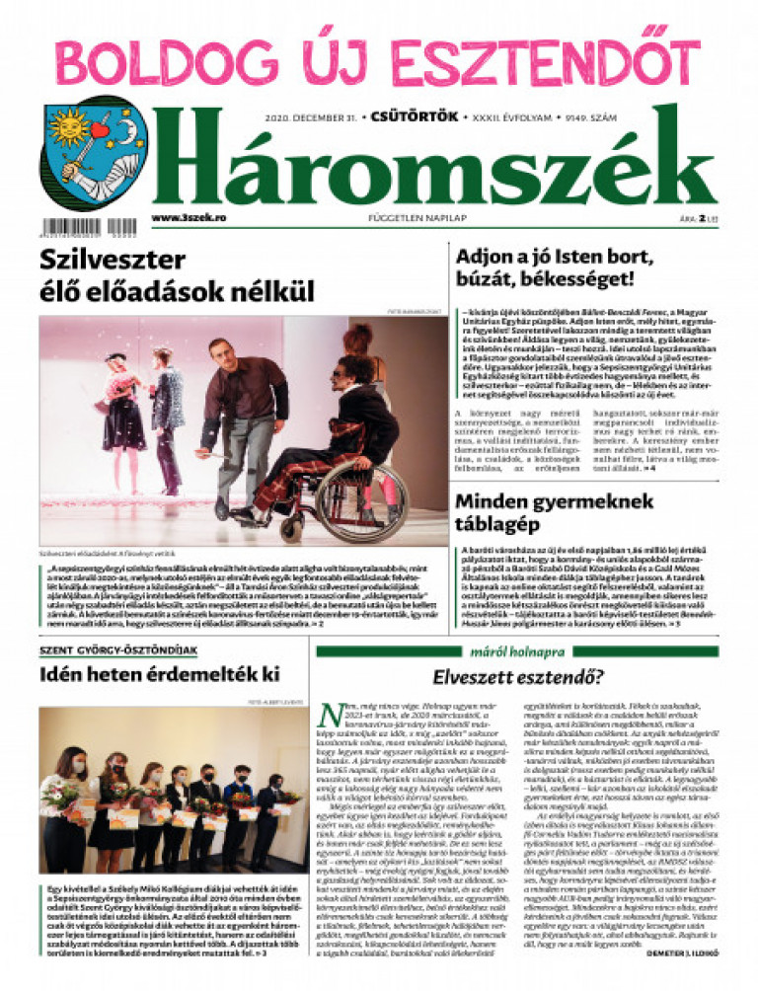
Szavazás

Ön be fogja-e oltatni magát koronavírus ellen?
Igen, mielőbb, mihelyt lehet.
Nem, semmiképpen sem.
Egyelőre kivárok, esetleg majd később.
szavazás
eredmények
szavazatok száma 794
szavazógép

Előző írásunk
2020-12-31: Kultúra - :

Farkas Árpád: Többé nem nyalunk?
Emlékeztek, drága, bő ajaknedvvel áldott, szorgos nyelvű feleim, nemrég milyen alázattal hajlottatok trafikjainkban, postafiókjaitokban a bélyeghátak fölé?
Következő írásunk
2020-12-31: Kultúra - :

Babits Mihály: Egységes magyarság
Magyarság csak egyetlenegy van az egész világon. El se lehetne képzelni, hogy több legyen belőle; olyan lenne ez, mintha teszem azt több példány volna egy emberből. A nemzet éppannyira egyéniség, mint az egyes ember.
rel="noreferrer"
Főoldal
Hirdetések
Megrendelés
Vendégkönyv
Impresszum
Kapcsolat
Adatvédelem
Kereső
Fotógaléria
Szavazás
Termeni si conditii
Politica cookies
Protectie date
H-Press Srl
CIF 2968837
J14/857/1992
Piata Mihai Viteazul 2
Sfantu Gheorghe, Jud. Covasna, RO
Cod postal: 520008

© 2003-2021 H-PRESS - Minden jog fenntartva - Háromszék, független napilap Sepsiszentgyörgy. Készítette: laca.ro - RSS - Médiapartnerünk a: HHRF

